Dispositivos de aviso

Sinalizador luminoso
Estrutura
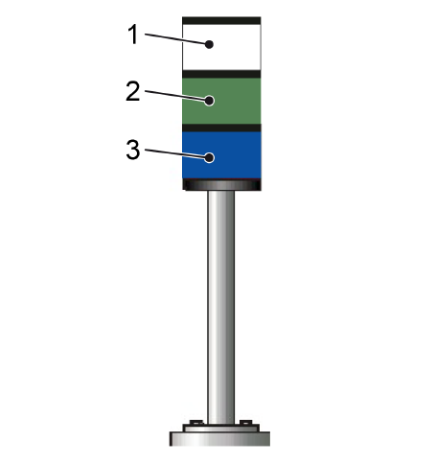
Figura Erro! Nenhum texto com o estilo especificado foi encontrado no documento.-1: Sinalizador tipo periférico

 | Sinalizadores de tipo coluna também são existentes no canto superior externo dos racks presentes no sistema.

Funcionamento
Cor | Modo de iluminação | Significado
Luz múltipla | Luz vermelha contínua | Parada de emergência acionada
Luz múltipla | Luz vermelha intermitente | Dispositivo de proteção aberto
Luz múltipla | Luz amarela contínua | Falta de material, a máquina está produzindo
Luz múltipla | Luz amarela intermitente | Falta de material, a máquina está em stand-by
Luz múltipla | Luz branca contínua | A máquina está produzindo
Luz múltipla | Luz branca intermitente | Máquina em stand-by
Luz verde | Luz contínua | Máquina em execução
Luz verde | Luz intermitente | Máquina pronta para operação
Luz azul | Luz contínua | Eliminar falha.  Intervenção do operador necessária.
Luz azul | Luz intermitente | A causa de uma falha foi eliminada e a área pode ser iniciada.

